|  |
| --- |
| http://1.bp.blogspot.com/-rzh0u9x88_w/Ur2Hgpp1h6I/AAAAAAAAAtk/ZNwMwM7enP4/s1600/Pengertian+Sepak+Bola+dan+Sejarah+Sepak+Bola.jpghttp://aktuelresim.com/resim/ipeka_httpbubbles86.files.wordpress.com201204logo-ipeka-new1.png.png |
| Semua tentang Sepak Bola |
| Tugas Penjas |
|  |
| **Oleh Elisie, Jessica, Maytilda dan Valentshia** |
| **9/11/2014** |

|  |
| --- |
| Dari sejarah sepak bola, ke ukuran lapangan, cara bermain, bola, teknik-teknik, pemain terkenal dan semua tentang sepak bola. |

**Pengertian**

**Sepak bola** adalah cabang [olahraga](http://id.wikipedia.org/wiki/Olahraga) yang menggunakan [bola](http://id.wikipedia.org/wiki/Bola) yang terbuat dari bahan kulit dan dimainkan oleh dua tim yang masing-masing beranggotakan 11 (sebelas) orang pemain inti dan sebagian pemain cadangan. Memasuki abad ke-21, olahraga ini telah dimainkan oleh lebih dari 250 juta orang di 200 negara, yang menjadikannya olahraga paling populer di dunia. Sepak bola bertujuan untuk mencetak [gol](http://id.wikipedia.org/wiki/Gol) sebanyak-banyaknya dengan menggunakan bola ke [gawang](http://id.wikipedia.org/wiki/Gawang) lawan. Sepak bola dimainkan dalam[lapangan](http://id.wikipedia.org/wiki/Lapangan) yang berbentuk persegi panjang, di atas [rumput](http://id.wikipedia.org/wiki/Rumput) atau [rumput sintetis](http://id.wikipedia.org/w/index.php?title=Rumput_sintetis&action=edit&redlink=1).

Secara umum, hanya [penjaga gawang](http://id.wikipedia.org/wiki/Penjaga_gawang) saja yang berhak menyentuh bola dengan [tangan](http://id.wikipedia.org/wiki/Tangan) atau [lengan](http://id.wikipedia.org/wiki/Lengan) di dalam daerah gawangnya, sedangkan 10 (sepuluh) pemain lainnya diijinkan menggunakan seluruh tubuhnya selain tangan, biasanya dengan [kaki](http://id.wikipedia.org/wiki/Kaki) untuk menendang, [dada](http://id.wikipedia.org/wiki/Dada) untuk mengontrol, dan [kepala](http://id.wikipedia.org/wiki/Kepala) untuk menyundul bola. Tim yang mencetak gol paling banyak pada akhir pertandingan adalah pemenangnya. Jika hingga waktu berakhir masih berakhir imbang, maka dapat dilakukan undian, [perpanjangan waktu](http://id.wikipedia.org/wiki/Perpanjangan_waktu) maupun [adu penalti](http://id.wikipedia.org/wiki/Adu_penalti), tergantung dari format penyelenggaraan kejuaraan.

Peraturan pertandingan secara umum diperbarui setiap tahunnya oleh induk organisasi sepak bola internasional ([FIFA](http://id.wikipedia.org/wiki/FIFA)), yang juga menyelenggarakan [Piala Dunia](http://id.wikipedia.org/wiki/Piala_Dunia_FIFA) setiap empat tahun sekali.

**Sejarah**

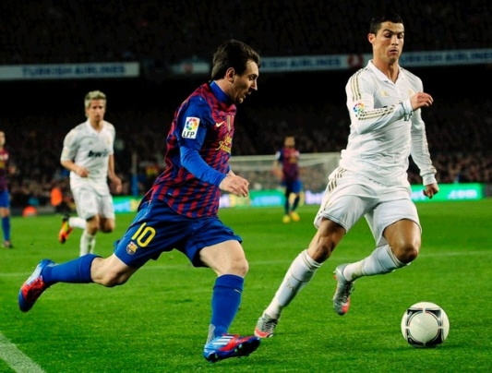 Sejarah olahraga sepak bola dimulai sejak abad ke-2 dan -3 sebelum Masehi di [Cina](http://id.wikipedia.org/wiki/Cina). Di masa [Dinasti Han](http://id.wikipedia.org/wiki/Dinasti_Han) tersebut, masyarakat menggiring bola kulit dengan menendangnya ke jaring kecil. Permainan serupa juga dimainkan di [Jepang](http://id.wikipedia.org/wiki/Jepang) dengan sebutan *Kemari*. Di [Italia](http://id.wikipedia.org/wiki/Italia), permainan menendang dan membawa bola juga digemari terutama mulai abad ke-16.

Sepak bola modern mulai berkembang di [Inggris](http://id.wikipedia.org/wiki/Inggris) dan menjadi sangat digemari. Di beberapa kompetisi, permainan ini menimbulkan banyak kekerasan selama pertandingan sehingga akhirnya [Raja Edward III](http://id.wikipedia.org/wiki/Edward_III_dari_Inggris) melarang olahraga ini dimainkan pada tahun 1365. Raja James I dari [Skotlandia](http://id.wikipedia.org/wiki/Skotlandia) juga mendukung larangan untuk memainkan sepak bola.Pada tahun 1815, sebuah perkembangan besar menyebabkan sepak bola menjadi terkenal di lingkungan [universitas](http://id.wikipedia.org/wiki/Universitas) dan [sekolah](http://id.wikipedia.org/wiki/Sekolah). Kelahiran sepak bola modern terjadi di Freemasons Tavern pada tahun 1863 ketika 11 sekolah dan klub berkumpul dan merumuskan aturan baku untuk permainan tersebut. Bersamaan dengan itu, terjadi pemisahan yang jelas antara olahraga [rugby](http://id.wikipedia.org/wiki/Rugby) dengan sepak bola (soccer). Pada tahun 1869, membawa bola dengan tangan mulai dilarang dalam sepak bola. Selama tahun 1800-an, olahraga tersebut dibawa oleh [pelaut](http://id.wikipedia.org/wiki/Pelaut), [pedagang](http://id.wikipedia.org/wiki/Pedagang), dan tentara Inggris ke berbagai belahan dunia. Pada tahun 1904, asosiasi tertinggi sepak bola dunia (FIFA) dibentuk dan pada awal tahun 1900-an, berbagai kompetisi dimainkan diberbagai negara.

**Bola Standard International**

Bola yang digunakan dalam permainan atau pertandingan futsal berbeda dengan bola yang digunakan dalam permainan atau pertandingan sepak bola (lapangan besar). Di bawah ini akan dijelaskan beberapa spesifikasi Standard International dari bola Futsal dan bola Sepak Bola.

**Untuk Standard International bola Futsal adalah sebagai berikut:**

* 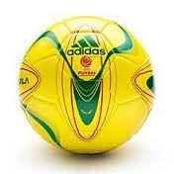Berbentuk bulatan sempurna.
* Lapisan terbuat dari kulit atau bahan lainnya yang layak untuk itu. (Bola dari bahan yang berbulu tidak diperbolehkan dalam pertandingan Internasional)
* Keliling bola tidak kurang dari 62 cm dan tidak lebih dari 64 cm.
* Pada saat pertandingan dimulai, berat bola minimum 400 gram dan maksimum 440 gram.
* Memiliki tekanan sama dengan 0,4-0,6 atmosfir (400-600cm2) pada permukaan laut.
* Bola tidak boleh melambung dari permukaan lapangan kurang dari 50 cm dan tidak boleh lebih dari 65 cm ketika dijatuhkan dari ketinggian dari 2 meter.
* Lambang Resmi dari “FIFA APPROAVED” atau lambang “FIFA INSPECTED” atau referensi “INTERNATIONAL MATCHBALL STANDARD”

**Keterangan:**

Penggunaan bola berlogo “FIFA APPROVED” atau “FIFA INSPECTED” untuk kompetisinya sendiri, maka asosiasi juga harus memperkenankan penggunaan bola yang memegang rancangan bebas royalti “INTERNATIONAL MATCHBALL STANDARD”.

**Untuk Standard International bola Sepak Bola adalah sebagai berikut:**

* 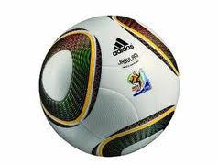Ukuran standar bola sepak adalah berdiameter 68-70 cm dan berat 410-450 gram, Tekanan 8-12 psi.
* Apabila bola dijatuhkan ke tanah, kelembaman bola sekitar 60%, yang artinya jika dijatuhkan dari ketinggian 1 meter, maka bola akan memantul balik setinggi 60 cm.
* Bola tidak boleh sewarna dengan warna lapangan, maka tidak ada bola yang berwarna hijau.
* Untuk mengatasi lapangan yang tertutup salju, harus digunakan bola berwarna orange atau merah cerah.
* Lapisan bola tidak boleh polos, artinya harus bercorak, karena untuk memperjelas penglihatan jika bola terkena efek berputar.

**Lapangan**

**Ukuran Lapangan Sepak Bola** – FIFA sendiri adalah suatu organisasi resmi sepak bola seluruh dunia, dan mereka telah menetapkan ukurang lapangan sepak bola. Ukuran ini sendiri terdiri dari panjang, lebar lapangan, bentuk, hingga ukuran gawang. Berikut ini adalah bagian-bagian ukuran lapangan sepak bola seperti yang telah ditetapkan oleh FIFA:

Panjang lapangan : 90-120 meter

Lebar lapangan : 54-90 meter

Bentuk : Persegi panjang (P:L = 2:1)

Garis lingkaran tengah : Berdiameter 9,15 meter dan berada tepat di tengah

Kotak penalti : Dibagi menjadi dua :

* Besar = Panjang 20-45 meter dan lebar 16-19 meter.
* Kecil = Panjang 18 meter dan lebar 5,5 meter.

Gawang : Tinggi 2,4 meter dan lebar 7,3 meter. (Berbanding 3:2)

**Posisi Pemain**

Pada dasarnya, satu tim sepak bola terdiri dari 1 orang [penjaga gawang](http://id.wikipedia.org/wiki/Penjaga_gawang), 2-4 orang [pemain bertahan](http://id.wikipedia.org/wiki/Pemain_bertahan), (*fullbacks*), 2-4 orang [pemain tengah](http://id.wikipedia.org/wiki/Pemain_tengah), dan 1-4 orang [penyerang](http://id.wikipedia.org/wiki/Penyerang). Penjaga gawang adalah satu-satunya pemain yang boleh menggunakan tangan untuk melindungi gawang dari serangan lawan. Umumnya, penjaga gawang mengenakan pakaian yang berbeda dengan pemain lainnya. Pemain bertahan memiliki tugas utama untuk menghentikan serangan lawan. Pemain tengah biasanya terdiri dari pemain tengah penyerang yang bermain dekat dengan penyerang dan pemain tengah bertahan yang bermain dekat dengan pemain bertahan. Penyerang memiliki tugas utama untuk mencetak [gol](http://id.wikipedia.org/wiki/Gol) ke gawang lawan.

Posisi dasar pemain dapat mengalami modifikasi menjadi berbagai pola atau taktik permainan. Beberapa pola pemain yang sering digunakan dalam berbagai kejuaraan adalah [4-4-2](http://id.wikipedia.org/wiki/4-4-2) (paling sering digunakan), [3-4-2-1](http://id.wikipedia.org/w/index.php?title=3-4-2-1&action=edit&redlink=1) (kekuatan terletak di bagian tengah lapangan), serta [4-3-3](http://id.wikipedia.org/wiki/4-3-3) (formasi klasik dari tahun 1970-an yang sering digunakan oleh sistem *total football* [Belanda](http://id.wikipedia.org/wiki/Belanda) dan [Jerman Barat](http://id.wikipedia.org/wiki/Jerman_Barat) ).

**Aturan**

1. **Lapangan permainan**

Untuk pertandingan internasional dewasa, lapangan sepak bola internasional yang digunakan memiliki panjang yang berkisar antara 100-120 meter dan lebar 65-75 meter. Di bagian tengah kedua ujung lapangan, terdapat area gawang yang berupa persegi empat berukuran dengan lebar 7.32 meter dan tinggi 2.44 meter. Di bagian depan dari gawang terdapat area pinalti yang berjarak 16.5 meter dari gawang. Area ini merupakan batas [kiper](http://id.wikipedia.org/wiki/Kiper) boleh menangkap bola dengan tangan dan menentukan kapan sebuah pelanggaran mendapatkan hadiah [tendangan pinalti](http://id.wikipedia.org/wiki/Pinalti) atau tidak.

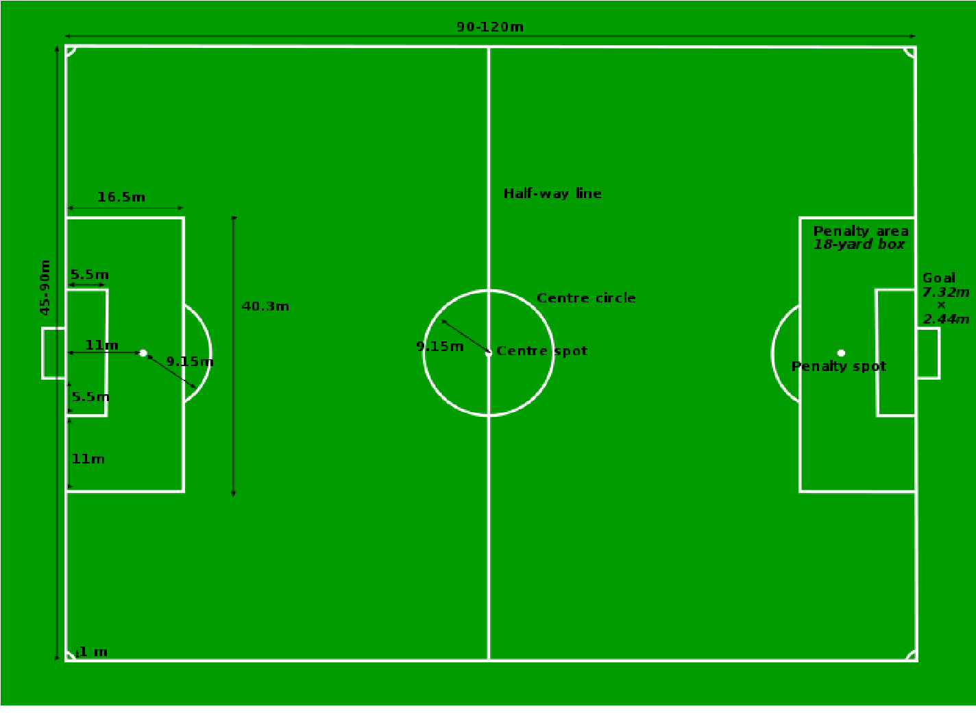

1. **Lama permainan**

Lama permainan sepak bola normal adalah 2 × 45 menit, ditambah istirahat selama 15 menit di antara kedua babak. Jika kedudukan sama imbang, maka diadakan perpanjangan waktu selama 2×15 menit, hingga didapat pemenang, namun jika sama kuat maka diadakan adu penalti. Wasit dapat menentukan berapa waktu tambahan di setiap akhir babak sebagai pengganti dari waktu yang hilang akibat pergantian pemain, [cedera](http://id.wikipedia.org/wiki/Cedera) yang membutuhkan pertolongan, ataupun penghentian lainnya. Waktu tambahan ini disebut sebagai *injury time* atau *stoppage time*.

Gol yang dicetak dalam perpanjangan waktu akan dihitung menjadi skor akhir pertandingan, sedangkan gol dari adu penalti hanya menentukan apabila suatu tim dapat melaju ke pertandingan selanjutnya ataupun tidak (tidak mempengaruhi skor akhir). Pada akhir tahun 1990-an, *International Football Association Board* (IFAB) memberlakukan sistem [gol emas](http://id.wikipedia.org/wiki/Gol_emas) (*golden gol*) atau [gol perak](http://id.wikipedia.org/wiki/Gol_perak) (*silver gol*) untuk menyelesaikan pertandingan. Dalam sistem gol emas, tim yang pertama kali mencetak gol saat perpanjangan waktu berlangsung akan menjadi pemenang, sedangkan dalam gol perak, tim yang memimpin pada akhir babak perpanjangan waktu pertama akan keluar sebagai pemenang. Kedua sistem tersebut tidak lagi digunakan oleh IFAB.

1. **Pelanggaran**

[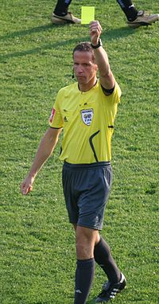](http://id.wikipedia.org/wiki/Berkas:Sch%C3%B6rgenhofer_zeigt_Gelb.JPG) Apabila pemain melakukan pelanggaran yang cukup keras maka wasit dapat memberikan peringatan dengan kartu kuning atau kartu merah. Pertandingan akan dihentikan dan wasit menunjukkan kartu ke depan pemain yang melanggar kemudian mencatat namanya di dalam buku. Kartu kuning merupakan peringatan atas pelanggaran seperti bersikap tidak sportif, secara terus-menerus melanggar peraturan, berselisih kata-kata atau tindakan, menunda memulai kembali pertandingan, keluar-masuk pertandingan tanpa persetujuan wasit, ataupun tidak menjaga jarak dari pemain lawan yang sedang melakukan tendangan bebas atau lemparan ke dalam. Pemain yang menerima dua kartu kuning akan mendapatkan kartu merah dan keluar dari pertandingan.

Pemain yang mendapatkan kartu merah harus keluar dari pertandingan tanpa bisa digantikan dengan pemain lainnya. Beberapa contoh tindakan yang dapat diganjar kartu merah adalah pelanggaran berat yang membahayakan atau menyebabkan cedera parah pada lawan, meludah, melakukan kekerasan, melanggar lawan yang sedang berusaha mencetak gol, menyentuh bola dengan tangan untuk mencegah gol bagi semua pemain kecuali penjaga gawang , dan menggunakan bahasa atau gerak tubuh yang cenderung menantang, pemain yang berposisi sebagai penjaga gawang melakukan hands ball di luar kotak penalti .

1. **Wasit dan petugas pertandingan**

Dalam pertandingan profesional, terdapat 4 petugas yang memimpin jalannya pertandingan, yaitu [wasit](http://id.wikipedia.org/wiki/Wasit), 2 hakim garis, dan seorang petugas di pinggir tengah lapangan. Wasit memiliki peluit yang menandakan apakah saat berhenti atau memulai memainkan bola. Dia juga bertugas memberikan hukuman dan peringatan atas pelanggaran yang terjadi di lapangan. Masing-masing penjaga garis bertanggung jawab mengawasi setengah bagian dari lapangan. Mereka membawa bendera dengan warna terang untuk menandakan adanya pelanggaran, bola keluar, ataupun [*offside*](http://id.wikipedia.org/wiki/Offside_(sepak_bola)). Biasanya mereka akan bergerak mengikuti posisi pemain belakang terakhir.

Petugas terakhir memiliki tugas untuk mencatat semua waktu yang sempat terhenti selama pertandingan berlangsung dan memberikan info mengenai tambahan waktu di akhir setiap babak. Petugas ini juga bertugas memeriksa pergantian pemain dan menjadi penghubung antara manajer tim dengan wasit. Dalam beberapa pertandingan, teknologi penggunaan [video](http://id.wikipedia.org/wiki/Video) atau penggunaan orang kelima untuk menentukan ketepatan keputusan wasit mulai digunakan. Misalnya yang menentukan apakah suatu bola telah melewati garis atau apakah seorang pemain berada dalam keadaan *offside* ketika mencetak gol.

**Pelanggaran dalam sepak bola**

1. **Pelanggaran Pemain**
2. Menerjang lawan secara kasar.
3. Menerjang lawan dari belakang, kecuali dika lawan itu menghalanginya.
4. Memukul atau mencoba memukul lawan.
5. Melompat pada lawan.
6. Menendang atau mencoba menendang lawan.
7. Menjatuhkan lawan, yaitu menjatuhkan dengan kaki atau dengan melakukan sliding dari depan atau dari belakang lawan.
8. Memegang lawan dengan bagian lain dari tangan.
9. Mendorong lawan dengan tangan atau bagian dari lengan.
10. Memainkan bola dengan tangan atau lengan seperti membawa, memukul, dan mendorong bola. (1 Tendangan penalti)Tidak berlaku untuk penjaga gawang.
11. **Pelanggaran Regu Penyerang**
12. Mengucapkan perkataan yang tidak sopan saat dilakukan tendangan hukuman.
13. Pemain penyerang bukan pengambil tendangan masuk ke daerah tendangan hukuman sebelum bola ditendang.
14. Pengambil tendangan hukuman melakukan gerakan yang membingungkan penjaga gawang.
15. Bola tidak ditendang ke depan.
16. **Pelanggaran Regu Bertahan**
17. Mengucapkn perataan yang tidak sopan saat dilakukan tendangan hukuman.
18. Penahan memasuki daerah tendangan hukuman sebelum bola ditendang.
19. Penjaga gawang menggerakkan kedua kakinya sebelum bola ditendang (saat tendangan hukuman).
20. **Konsekuensi Pelanggaran yang terjadi saat Tendangan Hukuman dilaksanakan**
21. Pelanggaran oleh pihak penyerang

* Jika bola masuk ke gawang maka tendangan diulangi.
* Jika bola keluar, sampai di atas gawang atau lewat, maka regu penahan melakukan tendangan gawang.
* Jika bola mengenai gawang atau dipukul keluar oleh penjaga gawan, maka wasit menghentikan permainan dan regu bertahan melakukan tendangan bebas tidak langsung.

1. Pelanggaran oleh pihak penahan

* Jika bola masuk dalam gawang, maka gold dianggap sah.
* Jika bola keluar, sampai di atas gawang atau lewat, maka tendangan diulangi.
* Jika bola mengenai gawang atau dipukul keluar oleh penjaga gawang, maka tendangan hukuman diulangi.

Jika pelanggaran dilakukan oleh kedua regu maka tendangan hukuman diulang. Jika tendangan hukuman diulang maka baik penjaga gawang maupun penendang hukuman boleh diganti dengan pemain lain. Adapun pelanggaran yang berhubungan dengan permainan secara umum yaitu:

1. Melintas keluar dari daerah gawang.
2. Mengulur waktu permainan.
3. Masuk ke dalam atau ke luar lapangan permainan tanpa seizin wasit.
4. Menunjukkan ketidaksetujuan terhadap suatu putusan wasit.

**Tim Sepakbola terkenal**

